МУ «Отдел образования администрации Надтеречного муниципального района»

**Муниципальное бюджетное общеобразовательное учреждение**

**«СРЕДНЯЯ ОБЩЕОБРАЗОВАТЕЛЬНАЯ ШКОЛА № 3 с.п. ГВАРДЕЙСКОЕ»**

**(МБОУ «СОШ № 3 с.п. ГВАРДЕЙСКОЕ»)**

МУ «Надтеречни ша-шена урхалла дечу кIоштан администрацин дешаран дакъа»

**Муниципальни бюджетни юкъарадешаран учреждени**

**«ГВАРДЕЙСКИ № 3 ЙОЛУ ЮККЪЕРА ЮКЪАРАДЕШАРАН ШКОЛА»**

**(МБЮУ «ГВАРДЕЙСКИ № 3 ЙОЛУ ЮЮШ»)**

**Отчет**

**о проведенной информационно-разъяснительной работе по СПТ**

В октябре 2022 года с обучающимися и их родителями была проведена информационно-разъяснительная работа по СПТ.

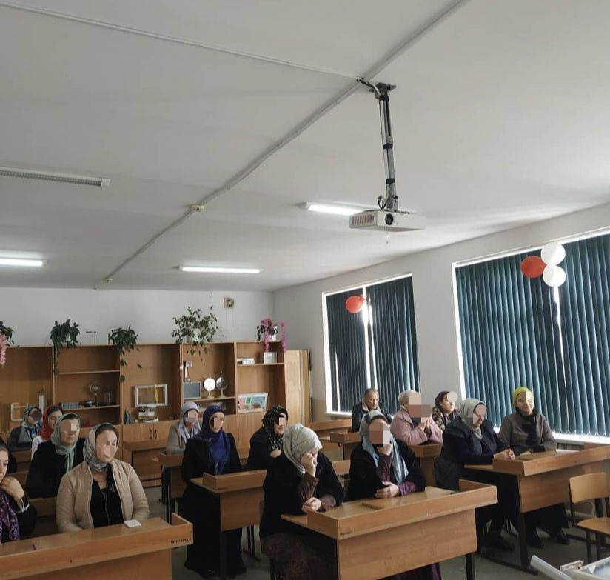

С целью профилактики незаконного потребления обучающимися

наркотических средств и психотропных веществ согласно распоряжения министерства образования Чеченской республики проведен семинар-совещание для педагогических работников для разъяснения целей, задач, роли в воспитательном процессе, особенностей и отличий внедрения СПТ, а также для инструктирования по проведению информационно-мотивационной кампании для обучающихся и родителей.  
Издан приказ о проведении СПТ (утвержден план; назначены ответственные за его реализацию; создана комиссия, обеспечивающая организационно-техническое сопровождение тестирования, куда входит учитель информатики, возложена ответственность за нарушении конфиденциальности на педагога-психолога и ответственных за тестирование).

Подготовлены бланки информированных добровольных согласий и бланки информированных добровольных согласий для прохождения Социально-психологических тестирование (СПТ).

Тестирование проводилось анонимно.

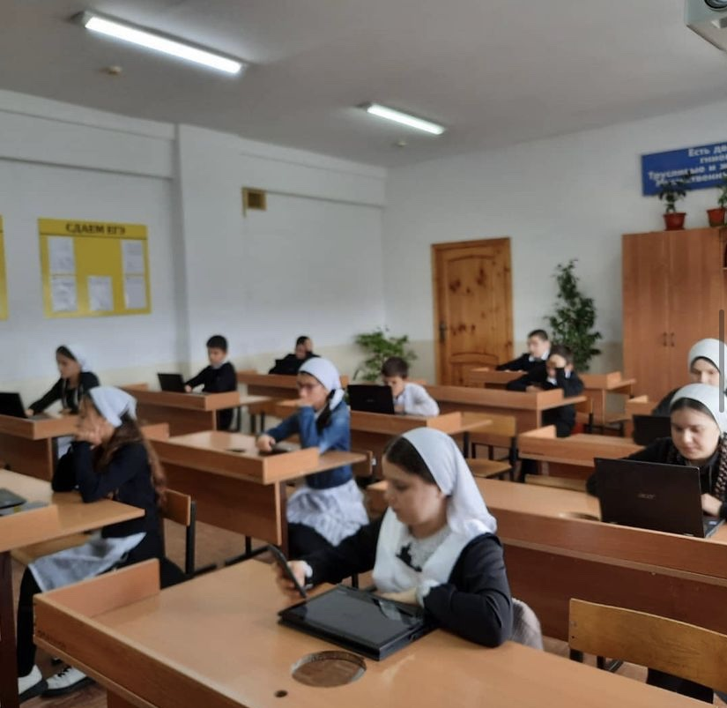

Психолог Сатуева И.Х.